**Защитник отечества!**

**Как гордо звучат эти слова!**

**Защита Отечества – долг**

**Каждого гражданина, почётная**

**обязанность каждого мужчины.**

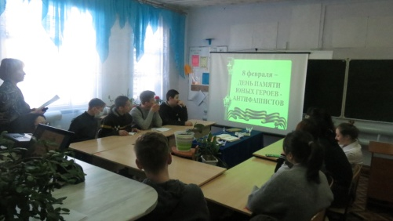 учитель истории Егорова Оксана Львовна провела урок мужества ко Дню юного героя антифашиста

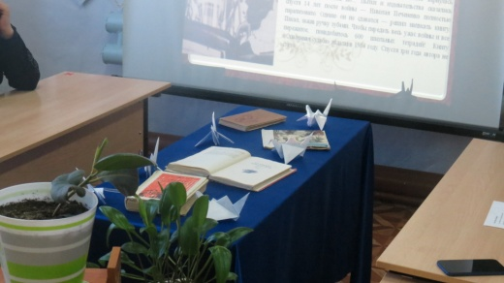 Выставка литературы «Юные герои антифашисты»

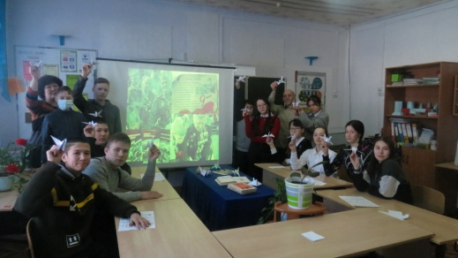 Изготовление «Журавлей памяти»

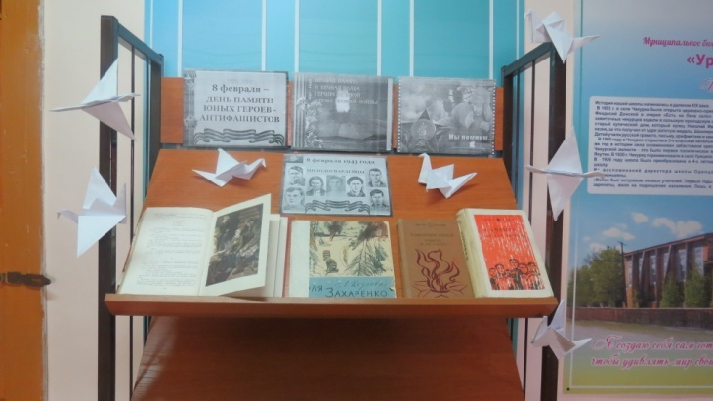 8 февраля «День юного героя антифашиста»

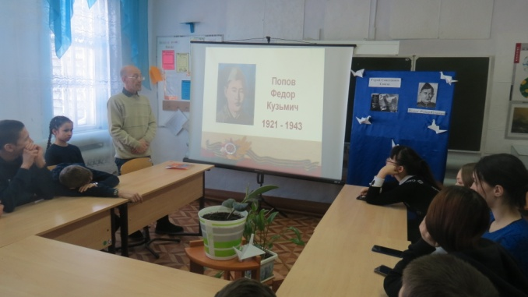 Педагог организатор провел урок мужества посвященный 100-летию Героя Советского Союза Ф.К.Попова

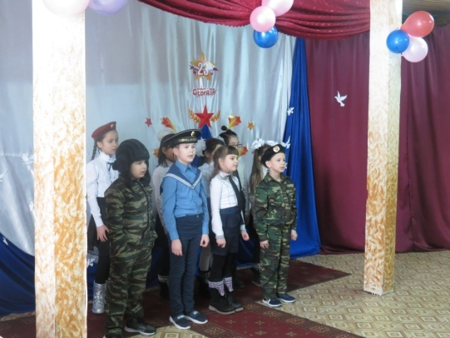 мини концерт ко Дню Защитника Отечества

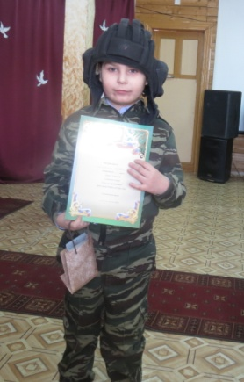 Степанец Андрей ученик 2 класса. Победитель конкурса чтецов среди начальных классов ( 1 место)

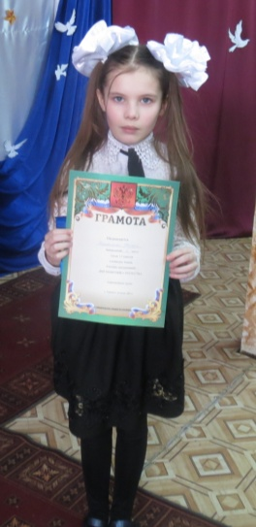 2 место Боровикова Настя ученица 3 класса.

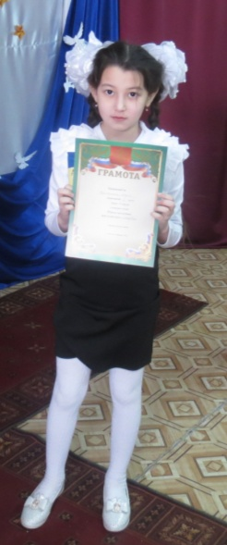 3 место Корчагина Соня, ученица 3 класса

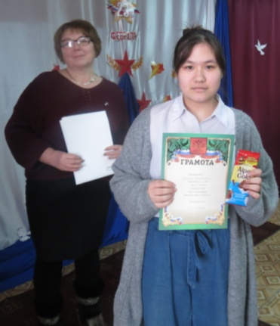 Победитель конкурса чтецов среди 6-11 классов, Сорошева Кристина ученица 9 класса ( 1 место)

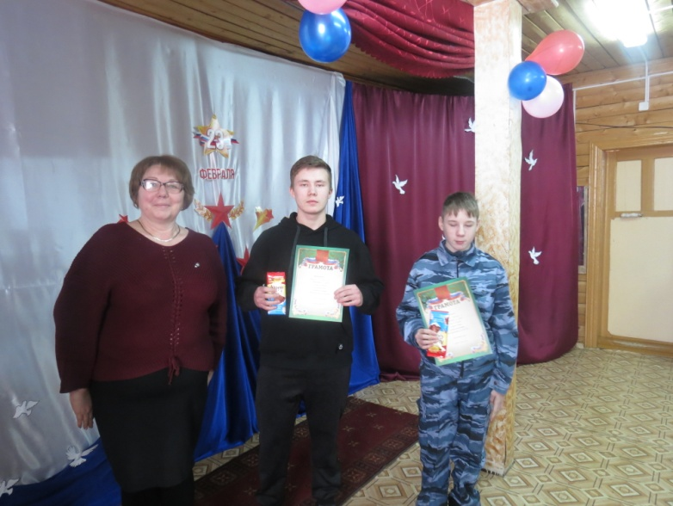 3 место завоевали ученики 10 класса Иванов Богдан и ученик 7 класса Винокуров Эдвард.

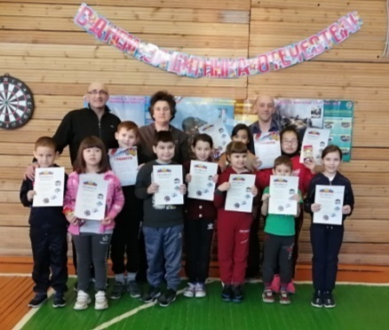 Военно-спортивная игра «Зарничка», начальные классы. Все участники мероприятия награждены по номинациям…

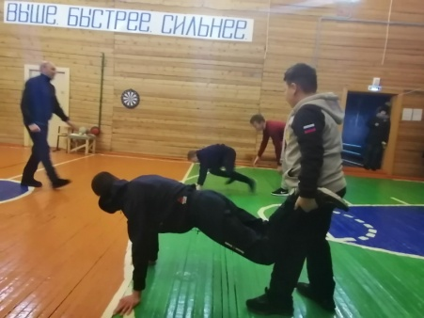 Веселые старты к 23 февраля.

Педагог- организатор Одинцов Владимир Артурович совместно с учителем физической культуры Зинченко Эдуардом Петровичем провели спортивное мероприятие «Полоса препятствий».

**Гражданское, правовое воспитание детей, воспитание патриота (из опыта работы педагогов, родителей**

Победитель I-тура Республиканской НПК «Павловские чтения» ученик 10 класса Иванов Богдан в секции «Краеведение - Мин тэрээбутдойдум» с темой «Великая Отечественная война в судьбе моей семьи» под руководством учителя истории Егоровй О.Л.

Победитель I-тура Республиканской НПК « Павловские чтения» учитель истории Егорова Оксана Львовнав секции «Краеведение - Мин тэрээбутдойдум» темой «Краеведение, как способ формирования модели активной гражданско-патриотической позиции учащихся» в научно – практической конференция «Павловские чтения» в рамках мероприятия приуроченных с 76-летию Великой Победы над Фашистской Германией и Великой Отечественной войне 1941-1945гг., поисково- исследовательской деятельности подвигов воинов – земляков, к 100-летию Великой Отечественной войны, Заслуженного учителя РС(Я), Лауреата Государственной премии им. П.А. Ойунского, кавалера ордена «Полярная звезда» Ивана Михайловича Павлова.

Зам по ВР: Сударенко О.Ю.

Дата: 03.02.2021г.